INFORMAZIONE MEDIATICA

Würth Elektronik eiSos presenta il catalogo aggiornato dei moduli d'alimentazione
Rappresentazione chiara e facilità nella scelta
Waldenburg (Germania), 10 marzo 2016 – Da oggi è disponibile il nuovo catalogo dei moduli d'alimentazione Würth Elektronik eiSos, ampliato e migliorato in ogni dettaglio. Sarà molto più facile scegliere in modo mirato, il più adatto buck sincrono così come il driver LED. Uno strumento di scelta che presenta le diverse gamme di prodotti in modo chiaro: le funzioni importanti di tutti i prodotti sono facilmente riconoscibili dando uno sguardo alle rappresentazioni grafiche. Per la prima volta il catalogo dei moduli d'alimentazione contiene una panoramica sulle note applicative disponibili.
Sostituzione dei regolatori lineari
Le novità tecniche del catalogo dei moduli d'alimentazione sono cinque nuovi prodotti: MagI³C-FDSM va a sostituire il comune regolatore di tensione lineare serie 78xx. Il modulo "Non-synchronous Step Down Regulator" garantisce tensioni di entrata da 7 a 28 V e tensioni di uscita fisse da 3,3 V o da 5 V a 1 A. Il vantaggio? Per il funzionamento non sono necessari componenti esterni (serie SIP-3).
Ideale per l'alimentazione degli FPGA
Il modulo MagI³C-VDRM (Synchronous Variable Step Down Regulator Module), con 2,95 - 6 V_{in} e 0,8 - 3,6 V_{out} si adatta particolarmente all'alimentazione dei processori e degli FPGA che necessitano di una corrente di uscita graduabile (2 A/4 A/6 A) e di una frequenza di comando programmabile (serie BQFN-39).
Come sempre l'assistenza di Würth Elektronik eiSos è a tutto campo: un’equipe specializzata in applicazioni offre alla clientela un controllo gratuito del progetto. Tutti i componenti del nuovo catalogo prodotti (60 pagine) sono disponibili a magazzino. Vengono inoltre offerti campioni gratuiti, assortimenti di laboratorio con ricariche gratuite così come le “evaluation boards”.

Immagini disponibili
Le seguenti immagini possono essere scaricate da internet e stampate: http://www.htcm.de/kk/wuerth
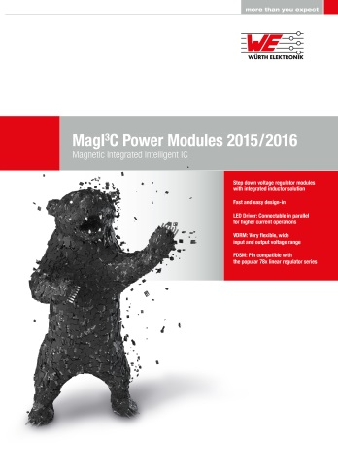  Foto di: Würth Elektronik eiSos  La nuova pubblicazione del "Catalogo moduli d'alimentazione 2016" del gruppo Würth Elektronik eiSos |   Foto di: Würth Elektronik eiSos  Sulla copertina del catalogo si vede un orso composto da trasformatori di tensione e driver di LED.

Würth Elektronik eiSos GmbH & Co. KG

La società Würth Elektronik eiSos GmbH & Co. KG è produttrice di componenti elettronici ed elettromeccanici per il settore dell'elettronica. Würth Elektronik eiSos fa parte del gruppo Würth, leader mondiale nelle tecniche di montaggio e di fissaggio. L'azienda offre impiego a 6100 dipendenti e nel 2015 ha registrato un fatturato di circa 475 milioni di Euro. L'azienda è attiva in 50 Paesi, con stabilimenti in Europa, Asia e America che riforniscono una clientela sempre crescente a livello mondiale. La gamma di prodotti comprende componenti per la compatibilità elettromagnetica (CEM), induttività, trasduttori, componenti HF, varistori, condensatori, moduli d'alimentazione, LED, connettori, elementi per la fornitura di energia, interruttori, tecniche di connessione e portafusibili.
Würth Elektronik eiSos è uno dei maggiori produttori europei di componenti passivi.
Würth Elektronik: è molto di più di quanto Vi aspettiate!
Per ulteriori informazioni consultare il sito: www.we-online.com

Altre informazioni:  Würth Elektronik eiSos GmbH & Co. KG  Sarah Hurst  Max-Eyth-Strasse 1  74638 Waldenburg  Germania  Telefono: +49 7942 945-5186  E-Mail: sarah.hurst@we-online.de  www.we-online.de | Contatto per la stampa:  HighTech communications GmbH  Brigitte Basilio  Grasserstrasse 1c  80339 München  Germania  Telefono: +49 89 500778-20  Fax: +49 89 500778-77  E-Mail: b.basilio@htcm.de  www.htcm.de

